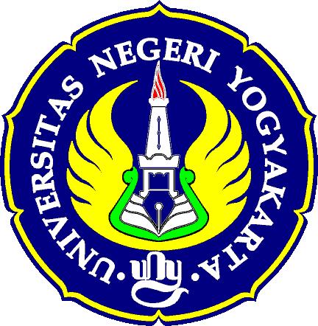



**MEMORANDUM OF UNDERSTANDING**

**BETWEEN**

**UNIVERSITAS NEGERI YOGYAKARTA**

**AND**

**…………………………………………….**

**Reff:** .............................(Nomor UNY)

**Reff:** .............. (Nomor Mitra jika ada)

XXXXXXXXXX

On this the ………. day of …………… 202.., it has been agreed by and between:

1. Prof. Dr. Sumaryanto, M.Kes., AIFO.: Rector of Universitas Negeri Yogyakarta, which has its address at Jalan Colombo Nomor 1, Karangmalang, Caturtunggal, Depok, Sleman, Daerah Istimewa Yogyakarta 55281, Indonesia, therefore legally acts for and on behalf of Universitas Negeri Yogyakarta, hereinafter referred to as the FIRST PARTY; and
2. ………………………: ………….. of …………………………….., which has its address at ………………………, therefore legally acts for and on behalf of ………………….., hereinafter referred to as the SECOND PARTY;

Agree to have cooperation in the fields of education, research, community service, and human resource development.

THE FIRST PARTY and THE SECOND PARTY hereinafter collectively referred to as THE PARTIES.

The implementation for each field of cooperation will be defined through a Cooperation

Agreement carried out by officials appointed and authorized by the PARTIES.

This Memorandum of Understanding is valid for a period of 5 (five) years from the date of signature and may be extended with the approval by either PARTY.

This Memorandum of Understanding is executed in English and Indonesia, and printed in two original copies which have the same legal force for the PARTIES. Each PARTY shall hold 1 (one) original copy of the Memorandum of Understanding.

| **FIRST PARTY** | **SECOND PARTY** |
| --- | --- |
|  |  |
| **Prof. Dr. Sumaryanto, M.Kes., AIFO.** | **…………………………………..** |



**NOTA KESEPAHAMAN**

**ANTARA**

**UNIVERSITAS NEGERI YOGYAKARTA**

**DAN**

**…………………………………………….**

**No:** .............................(Nomor UNY)

**No:** .............. (Nomor Mitra jika ada)

XXXXXXXXXX

Pada hari ini tanggal ................ bulan .................... tahun dua ribu dua puluh ................, yang bertanda tangan di bawah ini:

1. Prof. Dr. Sumaryanto, M.Kes., AIFO.: Rektor Universitas Negeri Yogyakarta, dalam hal ini bertindak untuk dan atas nama Universitas Negeri Yogyakarta, yang beralamat di Jalan Colombo Nomor 1, Karangmalang, Caturtunggal, Depok, Sleman, Daerah Istimewa Yogyakarta 55281, Indonesia, untuk selanjutnya disebut **PIHAK KESATU**; dan
2. ………………………: ………….. of …………………………….., dalam hal ini bertindak untuk dan atas nama ..................., yang beralamat di ………………………, untuk selanjutnya disebut **PIHAK KEDUA**;

sepakat untuk melakukan kerja sama pada bidang pendidikan, penelitian, pengabdian kepada masyarakat, dan kegiatan lain sesuai fungsi dan wewenang masing-masing pihak guna kelancaran pelaksanaan tugas kedua belah pihak.

PIHAK KESATU dan PIHAK KEDUA secara bersama-sama disebut sebagai PARA PIHAK.

Hal-hal yang menyangkut tindak lanjut Nota Kesepahaman ini diatur dan dituangkan dalam Perjanjian Kerja Sama tersendiri yang akan dilaksanakan oleh pejabat yang diberi tugas/kuasa oleh masing-masing pihak dan merupakan satu kesatuan yang tidak terpisahkan dari Nota Kesepahaman ini.

Nota Kesepahaman ini berlaku untuk jangka waktu 5 (lima) tahun sejak tanggal ditandatangani, dan dapat diperpanjang dengan persetujuan para pihak

Nota Kesepahaman ini dibuat dalam bahasa Inggris dan Indonesia dan dicetak rangkap 2 (dua), serta masing-masing mempunyai kekuatan hukum yang sama.

| **PIHAK KESATU** | **PIHAK KEDUA** |
| --- | --- |
|  |  |
| **Prof. Dr. Sumaryanto, M.Kes., AIFO.** | **…………………………………..** |